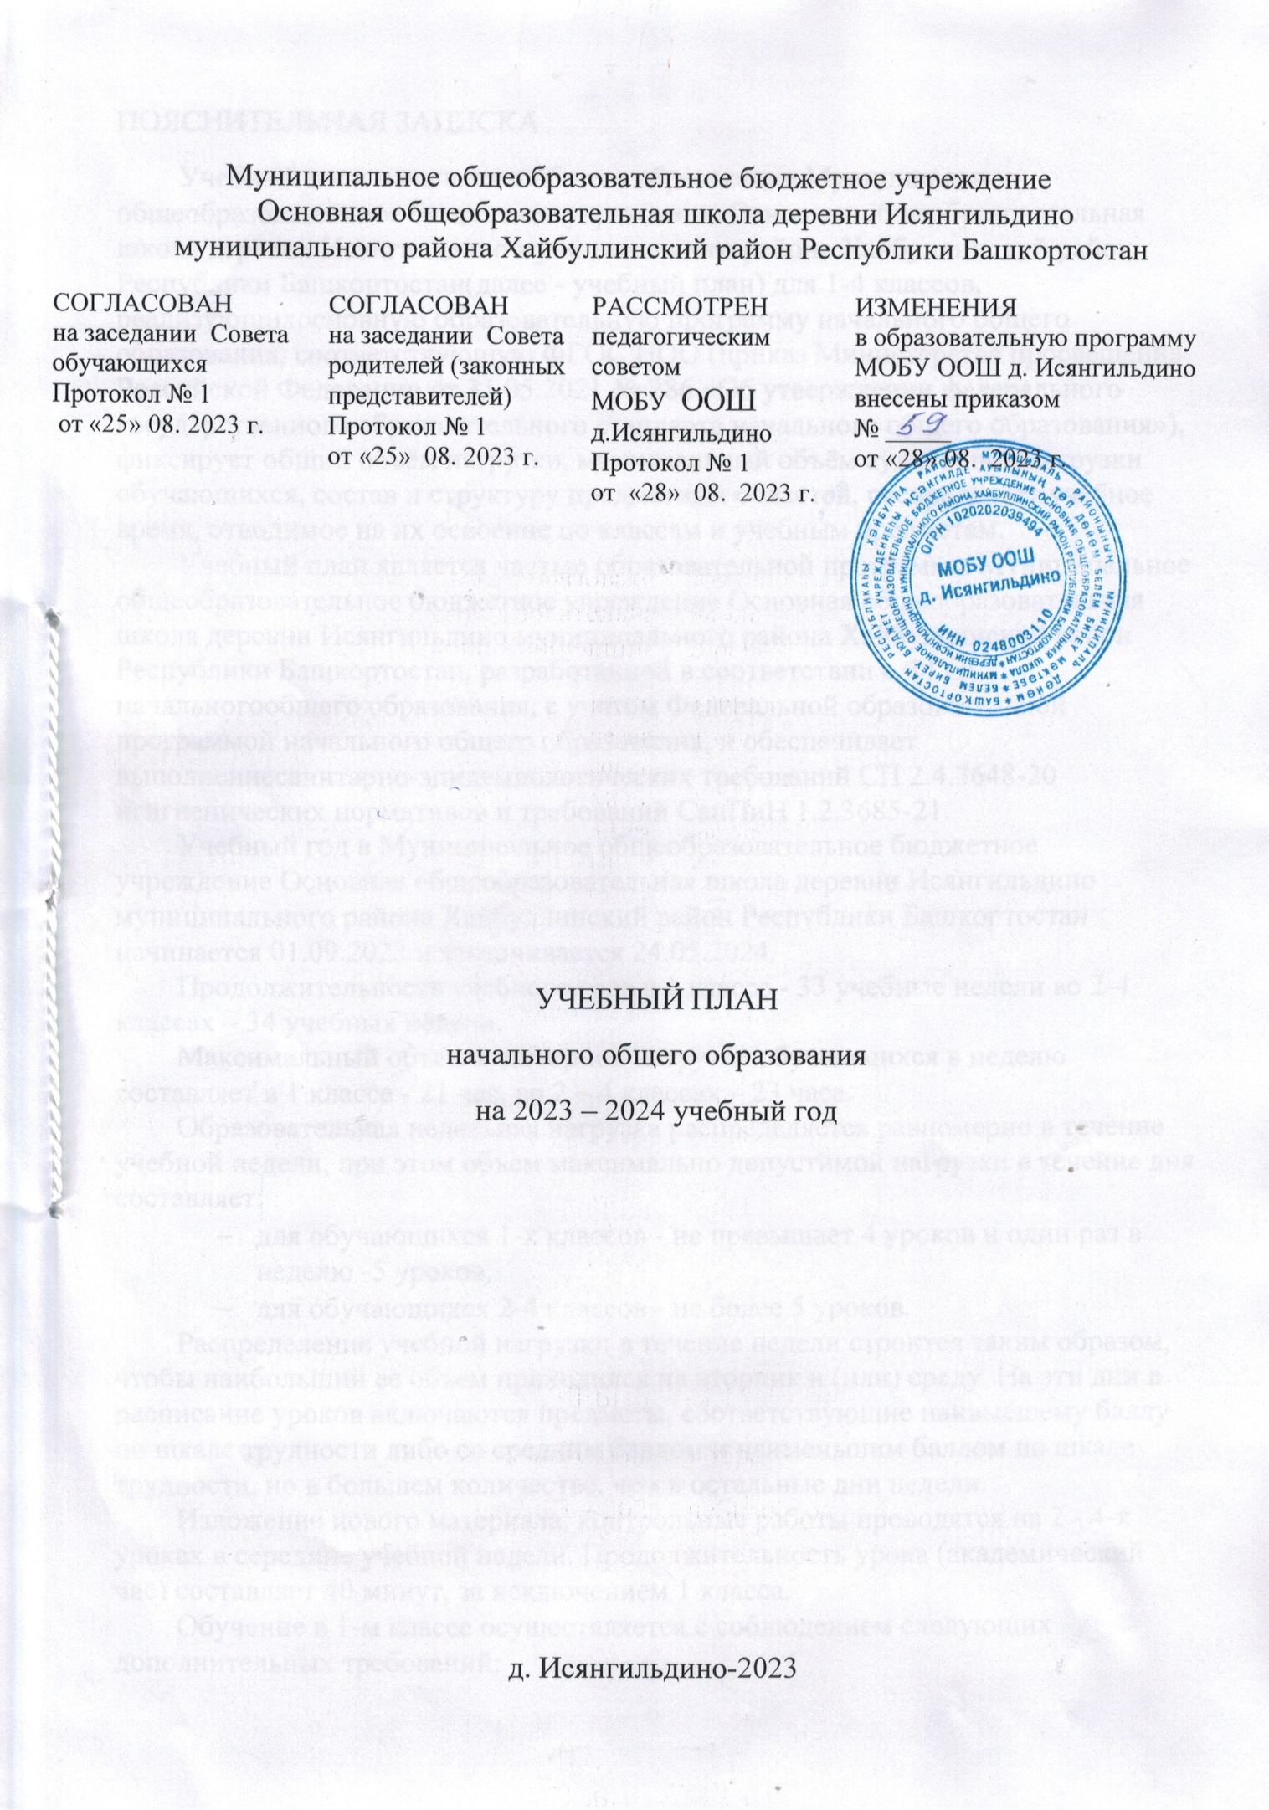
ПОЯСНИТЕЛЬНАЯ ЗАПИСКА
Учебный план начального общего образования Муниципальное общеобразовательное бюджетное учреждение Основная общеобразовательная школа деревни Исянгильдино муниципального района Хайбуллинский район Республики Башкортостан(далее - учебный план) для 1-4 классов, реализующихосновную образовательную программу начального общего образования, соответствующую ФГОС НОО (приказ Министерства просвещения Российской Федерации от 31.05.2021 № 286 «Об утверждении федерального государственного образовательного стандарта начального общего образования»), фиксирует общий объём нагрузки, максимальный объём аудиторной нагрузки обучающихся, состав и структуру предметных областей, распределяет учебное время, отводимое на их освоение по классам и учебным предметам.
Учебный план является частью образовательной программы Муниципальное общеобразовательное бюджетное учреждение Основная общеобразовательная школа деревни Исянгильдино муниципального района Хайбуллинский район Республики Башкортостан, разработанной в соответствии с ФГОС начальногообщего образования, с учетом Федеральной образовательной программой начального общего образования, и обеспечивает выполнениесанитарно-эпидемиологических требований СП 2.4.3648-20 игигиенических нормативов и требований СанПиН 1.2.3685-21.
Учебный год в Муниципальное общеобразовательное бюджетное учреждение Основная общеобразовательная школа деревни Исянгильдино муниципального района Хайбуллинский район Республики Башкортостан начинается 01.09.2023 и заканчивается 24.05.2024.
Продолжительность учебного года в 1 классе - 33 учебные недели во 2-4 классах – 34 учебных недели.
Максимальный объем аудиторной нагрузки обучающихся в неделю составляет в 1 классе - 21 час, во 2 – 4 классах – 23 часа.
Образовательная недельная нагрузка распределяется равномерно в течение учебной недели, при этом объем максимально допустимой нагрузки в течение дня составляет:
- для обучающихся 1-х классов - не превышает 4 уроков и один раз в неделю -5 уроков.
- для обучающихся 2-4 классов - не более 5 уроков.
Распределение учебной нагрузки в течение недели строится таким образом, чтобы наибольший ее объем приходился на вторник и (или) среду. На эти дни в расписание уроков включаются предметы, соответствующие наивысшему баллу по шкале трудности либо со средним баллом и наименьшим баллом по шкале трудности, но в большем количестве, чем в остальные дни недели.
Изложение нового материала, контрольные работы проводятся на 2 - 4-х уроках в середине учебной недели. Продолжительность урока (академический час) составляет 40 минут, за исключением 1 класса.
Обучение в 1-м классе осуществляется с соблюдением следующих дополнительных требований:
- учебные занятия проводятся по 5-дневной учебной неделе и только в первую смену;
- использование «ступенчатого» режима обучения в первом полугодии (в сентябре, октябре - по 3 урока в день по 35 минут каждый, в ноябре-декабре - по 4 урока по 35 минут каждый; январь - май - по 4 урока по 40 минут каждый).
- Продолжительность выполнения домашних заданий составляет во 2-3 классах - 1,5 ч., в 4 классах - 2 ч.
С целью профилактики переутомления в календарном учебном графике предусматривается чередование периодов учебного времени, сессий и каникул. Продолжительность каникул в течение учебного года составляет не менее 30 календарных дней, летом — не менее 8 недель. Для первоклассников предусмотрены дополнительные недельные каникулы в середине третьей четверти.
Учебные занятия для учащихся 2-4 классов проводятся по5-и дневной учебной неделе.
Учебный план состоит из двух частей — обязательной части и части, формируемой участниками образовательных отношений. Обязательная часть учебного плана определяет состав учебных предметов обязательных предметных областей.
Часть учебного плана, формируемая участниками образовательных отношений, обеспечивает реализацию индивидуальных потребностей обучающихся. Время, отводимое на данную часть учебного плана внутри максимально допустимой недельной нагрузки обучающихся, может быть использовано: на проведение учебных занятий, обеспечивающих различные интересы обучающихся
В Муниципальное общеобразовательное бюджетное учреждение Основная общеобразовательная школа деревни Исянгильдино муниципального района Хайбуллинский район Республики Башкортостан языком обучения является Башкирский язык.
По заявлению родителей (законных представителей) несовершеннолетних обучающихся осуществляется изучение родного языка и родной литературы из числа языков народов РФ, государственных языков республик РФ.
При изучении предметной области «Основы религиозных культур и светской этики» выбор одного из учебных модулей осуществляются по заявлению родителей (законных представителей) несовершеннолетних обучающихся.
При изучении предметов нетосуществляется деление учащихся на подгруппы.
Промежуточная аттестация–процедура, проводимая с целью оценки качества освоения обучающимися части содержания(четвертное оценивание) или всего объема учебной дисциплины за учебный год (годовое оценивание).
Промежуточная/годовая аттестация обучающихся за четверть осуществляется в соответствии с календарным учебнымграфиком.
Все предметы обязательной части учебного плана оцениваются по четвертям. Предметы из части, формируемой участниками образовательных отношений, являются безотметочными и оцениваются «зачет» или «незачет» по итогам четверти.
Промежуточнаяаттестация проходит на последней учебной неделе четверти.Формы и порядок проведения промежуточной аттестации определяются «Положением о формах, периодичности и порядке
текущего контроля успеваемости и промежуточной аттестации обучающихся Муниципальное общеобразовательное бюджетное учреждение Основная общеобразовательное школа деревни Исянгильдино муниципального района Хайбуллинский район Республики Башкортостан.
Оценивание младших школьников в течение первого года обучения осуществляются в форме словесных качественных оценок на критериальной основе, в форме письменных заключений учителя, по итогам проверки самостоятельных работ.
Освоение основных образовательных программ начального общего образования завершается итоговой аттестацией.Нормативный срок освоения ООП НОО составляет 4 года.

Учебный план начального общего образования
МОБУ ООШ д. Исянгильдино
на 2023-2024 учебный год
(5-дневная учебная неделя с обучением на родном языке)
Предметная область |  | Учебный предмет | Количество часов в неделю
 |  | Учебный предмет | 1 |  | 2 |  | 3 |  | 4 |  | Всего
Обязательная часть
Русский язык и литературное чтение |  | Русский язык | 5 |  | 5 |  | 5 |  | 5 |  | 20
 |  | Литературное чтение | 3 |  | 3 |  | 3 |  | 3 |  | 12
Родной язык и литературное чтение на родном языке |  | Родной язык | 2 |  | 2 |  | 2 |  | 2 |  | 8
 |  | Литературное чтение на родном языке | 2 |  | 2 |  | 2 |  | 1 |  | 7
Иностранный язык |  | Иностранный язык | 0 |  | 2 |  | 2 |  | 2 |  | 6
Математика и информатика |  | Математика | 4 |  | 4 |  | 4 |  | 4 |  | 16
Обществознание и естествознание ("окружающий мир") |  | Окружающий мир | 2 |  | 2 |  | 2 |  | 2 |  | 8
Основы религиозных культур и светской этики |  | Основы религиозных культур и светской этики | 0 |  | 0 |  | 0 |  | 1 |  | 1
Искусство |  | Изобразительное искусство | 0.5 |  | 0.5 |  | 0.5 |  | 0.5 |  | 2
 |  | Музыка | 0.5 |  | 0.5 |  | 0.5 |  | 0.5 |  | 2
Технология |  | Технология | 0.5 |  | 0.5 |  | 0.5 |  | 0.5 |  | 2
Физическая культура |  | Физическая культура | 1.5 |  | 1.5 |  | 1.5 |  | 1 |  | 6
Итого |  |  | 21 |  | 23 |  | 23 |  | 23 |  | 90
ИТОГО недельная нагрузка |  |  | 21 |  | 23 |  | 23 |  | 23 |  | 90
Количество учебных недель |  |  | 33 |  | 34 |  | 34 |  | 34 |  | 136
Всего часов в год |  |  | 693 |  | 782 |  | 782 |  | 782 |  | 3039
Внеурочная деятельность
Классы |  |  | 1 |  | 2 |  | 3 |  | 4 |  | 1-4
Общее количество часов |  |  | 9 | 297 | 10 | 340 | 10 | 340 | 10 | 340 | 39 | 1317*
Курсы внеурочной деятельности по видам деятельности | Форма внеурочной деятельности
Спортивно – оздоровительная деятельность | Секция по физической культуре « Дружи со спортом» |  | 1,5 | 49,5 | 1,5 | 51 | 1,5 | 51 | 2 | 51 | 6 | 202,5
Художественно – эстетическая творческая деятельность | Занятия по музыке «Мир музыки» |  | 0,5 | 16,5 | 0,5 | 17 | 0,5 | 17 | 0,5 | 17 | 2 | 68
Художественно – эстетическая творческая деятельность | Творческое объединение по ИЗО «Веселые краски» |  | 0,5 | 16,5 | 0,5 | 17 | 0,5 | 17 | 0,5 | 17 | 2 | 68
Трудовая (производственная) деятельность | Занятия по технологии «Моя мастерская» |  | 0,5 | 16.5 | 0,5 | 17 | 0,5 | 17 | 0,5 | 17 | 2 | 67,5
Коммуникативное направление | Занятие по литературному чтению на родном языке «Тел асҡысы -халыҡта» |  |  |  |  |  |  |  | 1 | 34 | 1 | 34
Итого ВД |  |  | 3 | 99 | 3 | 102 | 3 | 102 | 4 | 136 | 13 | 406

В данном учебном плане распределено всего 440 часа из 1320 часов допустимой нагрузки внеурочной деятельности в 1-4- х классах. (Остальные часы распределены в учебном плане внеурочной деятельности). В эти 406 часа вошли занятия с преобладанием учебно-познавательной деятельности с целью усиления содержания учебных предметов «Физическая культура», «Музыка», «Изобразительное искусство», «Технология» в 1-4 – х классах, так как в обязательной части учебного плана сокращены часы на перечисленные учебные предметы.

Формы проведения промежуточной аттестации учащихся 2-4-х классов

Учебные предметы | Форма аттестации
Учебные предметы | 2 классы | 3 классы | 4 классы
Русский язык | Письменная (комплексная контрольная работа) | Письменная (комплексная контрольная работа) | Письменная (в форме ВПР)
Математика | Письменная (комплексная контрольная работа) | Письменная (комплексная контрольная работа) | Письменная (в форме ВПР)
Родной (башкирский) язык | Письменная  (диктант с грамматическим заданием) | Письменная  (диктант с грамматическим заданием) | Письменная  (диктант с грамматическим заданием)

